Детям о молитве Господней

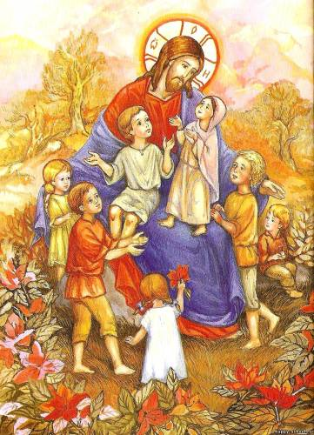

Молитва Господня является святыней для всех христиан. Иисус Христос дал ее Своим ученикам по их просьбе.
Он сказал, молитесь так:
Отче наш, Иже еси на небесех, да святится имя Твое, да приидет Царствие Твое, да будет воля Твоя, яко на небеси и на земли. Хлеб наш насущный даждь нам днесь, и остави нам долги наша, якоже и мы оставляем должником нашим: и не введи нас во искушение, но избави нас от лукавого.
Яко Твое есть Царство, и сила и слава во веки. Аминь.

Отец наш. Бог - источник жизни, Творец всех людей и Хранитель рода человеческого. Он любит нас, как отец любит своих детей. И мы призываем Его Божественную помощь с верой, надеждой и любовью.

ОТЧЕ
Это обращение ребенка к отцу. Мы молимся Богу с детским доверием. Ведь Господь близок к нам, ближе, чем душа к телу. Как солнце, Он изливает Свой свет и тепло на добрых и злых, ибо Бог есть Любовь, Милость, Прощение, Забота, Надежда, Радость.

НАШ
Все мы дети одного Отца. Для Бога все равны, мы одна семья, и любовь Его к нам безгранична. Он желает, чтобы мы любили друг друга, как братья и сестры, и чего просим в молитве себе, того просили бы и другим.

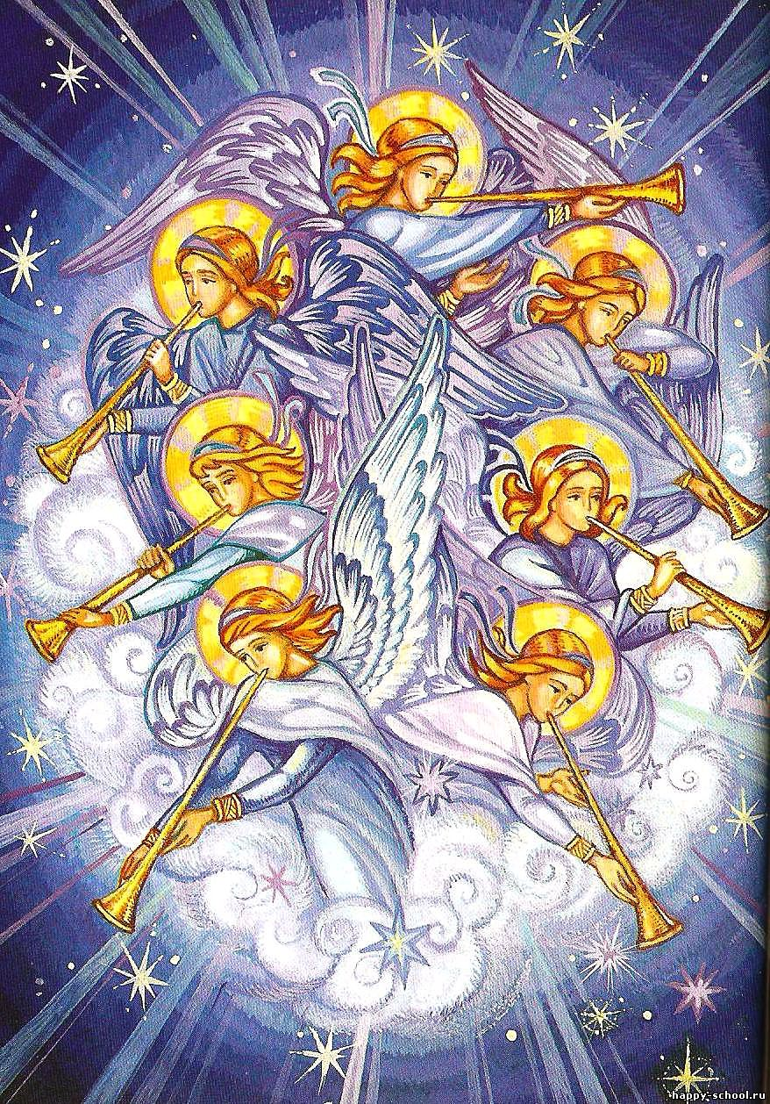

ИЖЕ ЕСИ НА НЕБЕСЕХ
Пребывающий на Небе. На небесах Божия Матерь, ангелы и святые угодники Божии служат Богу, поклоняются и прославляют Его. Все Божие небесно - безгреховно, чисто и свято.

ДА СВЯТИТСЯ ИМЯ ТВОЕ
Бог - это Красота, Истина и Свет. Мы хотим, чтобы эту красоту познал весь мир. Боже, помоги нам жить по заповедям Твоим, чтобы и через наши добрые дела все люди славили Тебя.

ИМЯ ТВОЕ
Имя Божие свято, и когда мы с благоговением и любовью произносим его, в наших сердцах отражается Сам Господь, как в чистой росинке отражается солнце.

ДА ПРИИДЕТ ЦАРСТВИЕ ТВОЕ
Царство Небесное - это Благодать Духа Святого. По Благодати к нам приходит покаяние, которое очищает наши сердца от всякой нечистоты, и вселяется в нас Бог. А где Бог, там и Царство Его - Царство Мира, Добра и Любви!

ДА БУДЕТ ВОЛЯ ТВОЯ
"Пусть все будет, как Ты хочешь", - так может сказать ребенок, полностью доверяющий своему отцу, не сомневающийся в его любви и мудрости. Все - и радость, и горе - надо принимать как святую Божию волю, ведущую нас ко спасению.

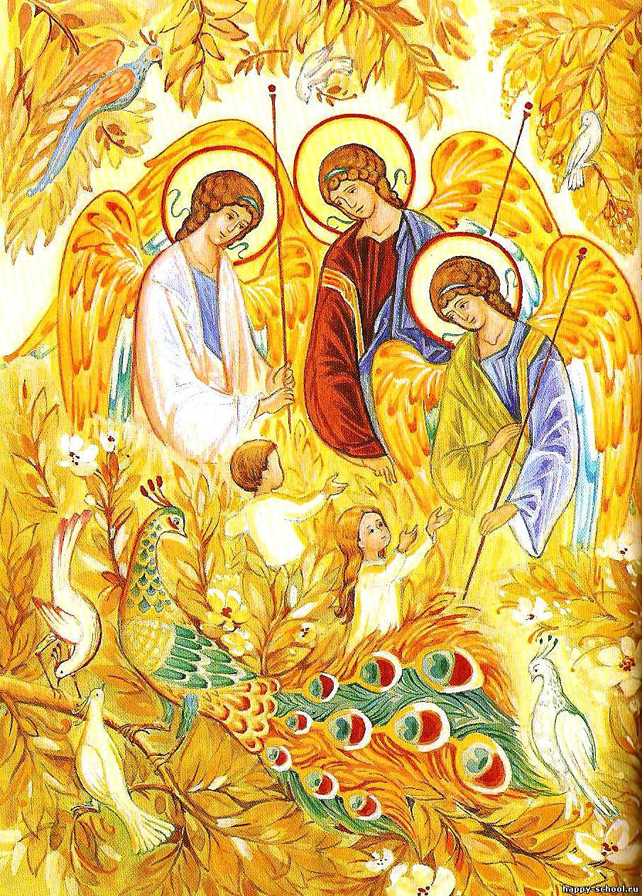

ЯКО НА НЕБЕСИ И НА ЗЕМЛИ
И на земле, как на Небе. Мы просим Господа, чтобы Он помог нам исполнять Его волю смиренно, преданно и с любовью, как Богородица и Святые Ангелы небесные.

И НА ЗЕМЛИ
И на земле. Пока Адам и Ева жили в послушании Богу, на земле был рай. Если мы живем по воле Божией, мы возвращаем рай на землю. Послушание - это начало рая на земле.

ХЛЕБ НАШ НАСУЩНЫЙ ДАЖДЬ НАМ ДНЕСЬ
Дай нам все, что нужно на сегодня. Господь учит нас просить себе не богатства и роскоши, а лишь самого необходимого, во всем надеясь на Бога, помня, что Он, как Отец, всегда заботится о нас.

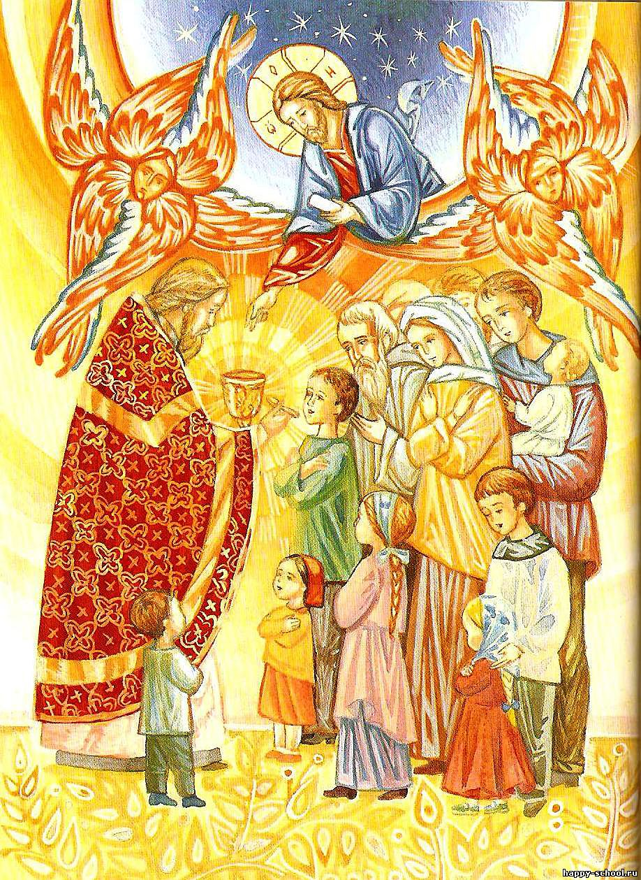

ХЛЕБ НАШ НАСУЩНЫЙ
Жизненно необходимый не только телу, но и душе. Для души же необходимы слово Божие и Причастие святых Христовых Таин. Господь наш Иисус Христос - Небесный Хлеб - в таинстве Причастия освящает и соединяет нас с Богом и между собой, приобщает к жизни вечной, к Царству Любви.

И ОСТАВИ НАМ ДОЛГИ НАША
Долги - это наши грехи. Остави - значит прости. Господь прощает грехи тем, кто искренне кается в них. Нам - мы просим не только за себя, но и друг за друга.

ЯКОЖЕ И МЫ ОСТАВЛЯЕМ ДОЛЖНИКОМ НАШИМ
Как и мы прощаем обидевших нас. Если ты прощаешь - и тебе Господь простит; а если не прощаешь, то и твой грех останется с тобой.

И НЕ ВВЕДИ НАС ВО ИСКУШЕНИЕ
Искушение - это испытание нашего сердца на добро и зло. Что мы выберем? Господи, не посылай нам искушений сверх меры, помоги преодолеть в себе грех и устоять в добре!

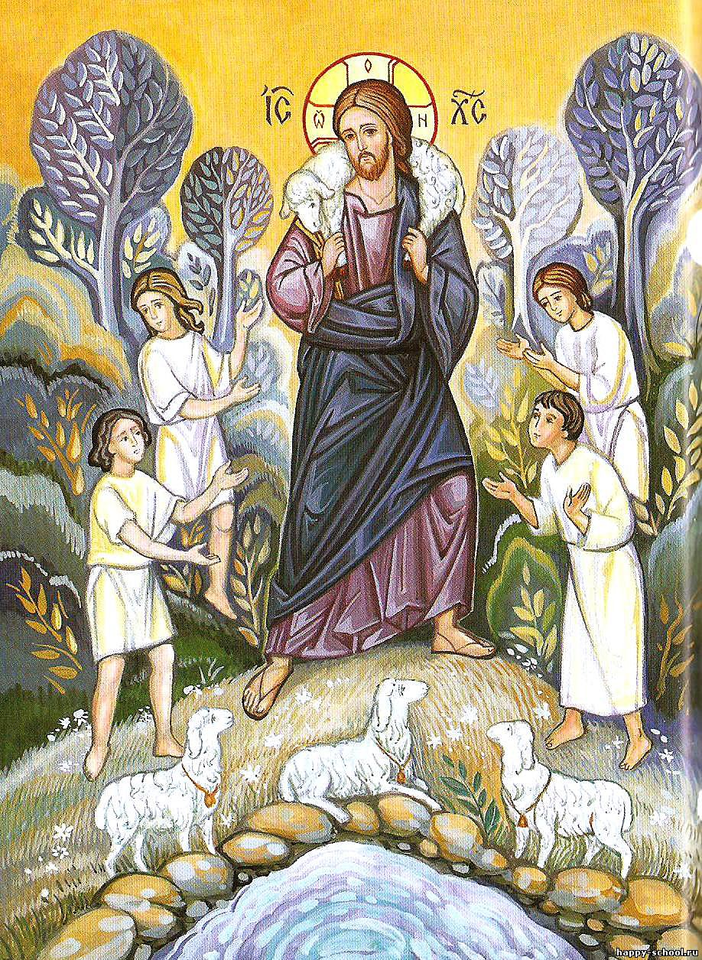

НО ИЗБАВИ НАС ОТ ЛУКАВАГО
Это просьба к Всемогущему Богу о защите от дьявола. Лукавый - значит хитрый, лживый. Именно он сеет в нас плохие мысли и желания, толкает на грех, усыпляет совесть, оправдывая перед нами наши злые поступки. Нужно сопротивляться злу и неправде и молить Бога о помощи.

ЯКО ТВОЕ ЕСТЬ ЦАРСТВО, И СИЛА И СЛАВА ВО ВЕКИ.
Славя и благодаря Господа, мы надеемся на Него, ибо Богу принадлежит ЦАРСТВО над миром, у Него есть СИЛА исполнить наши прошения, и Ему принадлежит вечная СЛАВА.

АМИНЬ.
Аминь - да будет так.
